群 区1,2号楼
深基坑支护施工组织设计

黑龙 有限公司
2010年8月20日

目 录

一、 工程概况

二、 施工组织和施工布署

三、 基坑支护结构参数
- 土钉墙支护的施工工艺安排

五、 施工监测

六、 雨季施工措施

七、 质量保证措施及技术措施

八、 施工进度计划及保证措施

九、 安全技术措施

十、 主要机具设备计划

十一、 现场生产组织机构

一、工程概况
1.拟建群 区1，2号楼工程，位于群力西区。该工程基坑开挖深度为6.0m，基坑一级放坡，坡比1：0.3.

2.施工单位：黑龙 岩土工程有限公司
3. 水、用电量：水：20吨/日，电：160KW。
4. 工程地质概况：
详见工程勘察报告
5. 主要执行规范：
5.1《建筑地基基础设计规范》GB50007-2002；
5.2《建筑基坑支护技术规程》JGJ120-99
5.3《混凝土结构工程施工质量验收规范》GB50204-2002；
5.4。《建筑地基基础工程施工质量验收规范》GB50202-2002；
5.5《建筑桩基技术规范》JGJ94-94
5.6《钢筋焊接及验收规程》JGJ18-96
6. 工程量
土钉墙工程量一览表
层数 | 土钉直径  （mm） | 标高  （m） | 土钉长  （m） | 水平间距  （米）
第一层 | 110 | -1.5 | 8.0 | 1.5
第二层 | 110 | -3.0 | 6.0 | 1.5
第三层 | 110 | -4.5 | 4.0 | 1.5
二、施工组织和施工部署
1.该工程由黑龙江省仝石岩土工程有限公司负责管理施工，计划投入2台混凝土喷射机。工程实行项目经理负责制，下设技术负责人、带班工长、技术员、质检员、安全员、材料员等管理人员，在工程中推行项目法施工，根据生产要素优化组合与动态管理原则，对工程进行系统管理，施工过程中严格按照ISO9000国际质量认证标准及我单位有关受控文件和作业指导书对各工种、各工序建立质量管理体系，严格实行工作岗位责任制，各工种必须持证上岗，做好隐蔽工程及分项工程质量检查和验收工作，接受业主及监理的检查，确保工程质量与施工进度。
2.施工设备进场后，根据现场的具体条件，对施工所需的设备、库房、住所进行合理布置。
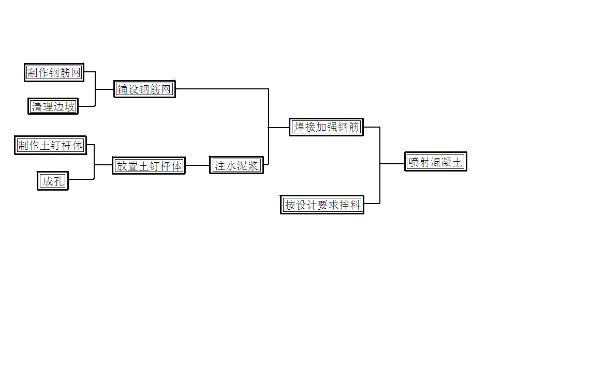
3.工艺流程图：(见下图)

三、基坑支护结构参数
根据本工程所处地理位置及场内基坑开挖深度，地下水位、基坑内土层性质，本工程支护结构如下：
边坡按1：0.3,的坡度放坡，土钉横向和竖向间距均为1.5m，土钉布置形式呈网状形状布置，土钉层数3层，土钉长度为第一层8m,第二层6m，第三层4m。土钉孔径110mm，土钉钢筋直径为1Φ18mm螺纹钢，土钉注浆采用水灰比为0.5的水泥浆。施工土钉，直接进行编网，锚喷砼形成面层。
土钉施工采用洛阳铲人工成孔。为方便施工及安全考虑，施工每层土钉时，周围用防护网栏好。防止人员或杂物掉落伤人。
土钉钢筋应露出土面30mm，预留弯钩长180mm，弯钩向上，以确保土钉力量的传递。（见剖面示意图）在L形钢筋内侧用Φ12 mm螺纹钢筋与其他土钉钢筋连接，形成梅花形拉筋网。
土钉钢筋与菱形拉筋网铺设完毕后，在坡面上铺设间距为200 mm的钢筋网格，钢筋直径为ф6。再在坡面上锚喷80mm厚的C20混凝土。
土钉节点见下图：
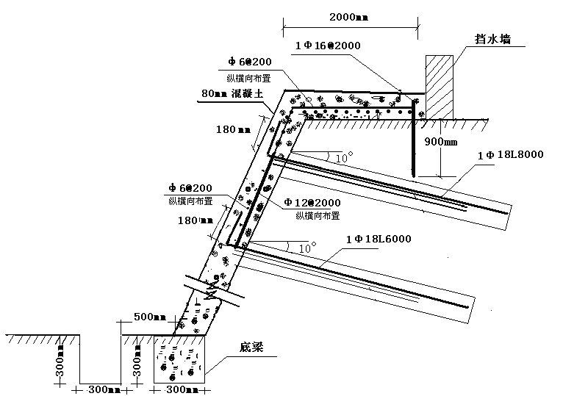
土钉墙剖面示意图
四、土钉墙支护的施工工艺安排
土钉墙支护施工包括两部分：坡顶散水平台施工和坡面施工。
- 坡顶散水平台施工
坡顶散水施工和坡面第一层护坡同时进行，首先将坡边上口外延2米处的土面清平，在距坡边1.95米处钉入长度为1米Φ18的钢筋，钉入深度为0.9米，外留0.1米 ，间距为2米（沿基坑走向），Φ18钢筋之间用Φ12的钢筋连接，做拉筋。之后铺设ф6@200 的钢筋网，最后按2%的坡度浇筑混凝土，混凝土强度C20，混凝土厚度为100mm。在坡顶散水平台边砌20cm高的砖墙，防止雨水灌入，影响基坑边坡的稳定性。

（二）坡面施工
清理坡面→定位→成孔→插入土钉钢筋→注浆→焊拉筋→铺设钢筋网→喷射混凝土→制作底梁→养护

1、清理坡面
由于基坑开挖6，在喷射混凝土前应辅以人工按1：0.3的坡比进行边坡修整。经现场技术人员测量合格后方可施工。

2、定位
在成孔前，必须按技术员指定的点位进行施工，土钉倾角为10度。

3、成孔
3.1采用钻孔机取土成孔，取土到设计孔深,经现场技术人员测量测量合格后为成孔. 土钉的孔位、孔深、孔径及角度应满足设计要求；如成孔中遇塌孔导致土钉钢筋不能插入，应将土钉钢筋拉出，重新成孔；

3.2水泥浆制作
3.2.1本工程使用普通硅酸盐水泥，搅拌水泥浆的水泥进场后应按要求验收，并进行二次复试，只有复试合格的水泥方可使用。
3.2.2水泥浆按设计配制，注浆所用水泥浆的水灰比为0.5。
3.2.3按给定的水灰比确定每罐水和水泥的用量，并按要求加水和水泥。
3.2.4搅拌机开动后，先加入水，再加入水泥进行充分搅拌，水泥搅拌时间不得小于3分钟。
3.2.5水泥浆搅拌后必须用筛网过滤至存浆罐中方可使用，滤出的杂质及时清理，避免掉入存浆罐中。
3.2.6水泥浆储存时，应不断搅动，减少水泥浆因静止产生沉淀，水泥浆储存时间不应大于水泥初凝时间。
- 插入土钉钢筋
成孔后将钢筋插入，制作好的钢筋应保持干净不得沾有油污和泥土，按设计长度下料，弯勾后固定。
- 注浆
成孔并经检查后，插入土钉钢筋，并同时将注浆管插入，注浆管的插入深度应在孔深的一半以上；注浆前应将孔内残土或松动的杂土清除干净，注浆开始或中途停止30min时，应用水或稀水泥浆润注压浆泵及其管路。用压浆泵向孔内注纯水泥浆，其水灰比为0.5，注浆应满实。

7、焊拉筋
在L形钢筋内侧用Φ12 mm螺纹钢筋与其他土钉预留的L型钢筋连接，形成网状拉筋网。

8、铺设钢筋网
土钉的水泥浆产生一定强度后，进行修坡挂网，钢筋直径为ф6，敷设间距为200mm。钢筋网用绑线固定好，网片的搭接长度应满足规范钢筋的搭接要求。钢筋网与土钉的连接应牢固。

9、喷射混凝土
喷射混凝土前应将坡面虚土清理干净，将按设计要求搅拌好的混凝土从每层土钉的底部向上顺序喷射。喷射混凝土时，喷头与受喷面应保持一定距离，距离宜为0.6~3.0m。坡面喷射混凝土厚度为80mm。

10、制作底梁
人工挖底梁土方，尺寸为300mm×300mm，视土方情况确定支模方式，然后浇筑砼，土钉墙钢筋网锚入底梁不小于30cm，砼强度等级为C20。
施工质量检验：
项目 | 序号 | 检查项目 | 单位 | 允许偏差或  允许值 | 检查方法
主控项目 | 1 | 锚杆及土钉长度 | mm | ±30 | 用钢尺量
主控项目 | 2 | 锚杆锁定力 |  | 设计要求 | 现场实测
一般项目 | 1 | 锚杆或土钉位置 | mm | ±100 | 用钢尺量
一般项目 | 2 | 钻孔倾斜度 | 度 | ±1 | 测倾角
一般项目 | 3 | 浆体强度 |  | 设计要求 | 试样送检
一般项目 | 4 | 注浆量 |  | 大于理论计算浆量 | 检查计量数据
一般项目 | 5 | 土钉墙面厚度 | mm | ±10 | 用钢尺量
一般项目 | 6 | 墙体强度 |  | 设计要求 | 试样送检
五、施工监测
1、支护的位移、沉降的测量，地面开裂状态（位置，裂缝）的观察。在支护阶段，每天检测不少于一次；在支护施工完成后，变形趋于稳定的情况下，每周检测一次。监测过程中，每天对支护结构与地面进行观察，持续到整个基坑回填土结束后。
2、观测点的位置：观测点数量不少于5个，间距不大于30m，其位置应选在变形位置最大或局部条件最为不利的地段。观测仪器要求精密，水准仪和经纬仪应由计量部门检验自身精度后方可使用。
3、加强雨天和雨后特别是暴雨后的观测，要设专人观测。
4、土钉墙墙顶位移监控值应小于4cm，土钉墙墙体位移监控值应小于5cm，地面最大沉降监控值应小于5cm。
六、雨季施工措施

1、雨季施工重点要做好防雨、防触电、防基坑失稳工作；
2、雨天施工，钢筋严禁直接落地，如沾有泥块使用前应及时清理干净；
3、雨天施工时，未锚喷砼面的坡面要用彩条布扇好，防止雨水冲刷坡面产生滑坡。

4、现场的电闸箱要做好防雨，以免雨水进入发生连电事故；
5、在雨季施工中，现场施工用电缆必须架高离开地面，防止发生漏电事故；
6、根据施工现场条件，随进度要求储备一些防雨、防湿、排水材料工具设备，方便施工。进场的防雨设备、工具要配套，并备有必须配件。
7、大雨前后，要检查工地的临时设施、机电设备、临时线路，发现有倾斜、变形、下沉、漏雨、漏电等现象，应及时维修加固，有危险情况的，应先排除隐患后再进行维修。
七、质量保证措施及技术措施

1质量保证措施
1.1工程项目质量目标:杜绝质量安全事故;防止不合格品的产生;保证工程一次交验合格率达到100%。

1.2严格按审定的施工组织设计施工
施工组织设计是工程施工大纲,是根据本工程的特点、技术要求、工程地质情况，现场施工条件等所作的具体指导,所以在工程施工中应认真做到以下几点:
1.2.1工程开工前应组织本工程管理人员、施工人员熟悉了解本工程的施工组织设计，使每个人对工程的总体要求明确,对本岗位的职责，质量要求和技术要求要做到心中有数。
1.2.2严格按施工方案对实际操作者进行技术交底。
1.2.3施工中突发事件，如遇地质条件与报告不符或遇到地下障碍物等，应立即与建设单位、设计单位沟通，待拿出具体可行的处理方法后方可施工，
1.3加强施工现场质量管理;.
按照ISO9002的标准要求,每天各个工序都在受控之中,各种记录表格记录好,另外建立质量管理体系,加强施工现场的管理力度,并做好以下几项工作：
1.3.1严格执行施工中的抽检，对不合格品及时处理。
1.3.2基准轴线，水准高程点，施工中的土钉桩位，必须经过建设单位或监理单位检验复核、认可合格后方可使用。
1.4严格对工序管理点的管理，各工序由项目经理部技术负责人统一分工、专人负责，制定标准化管理。严格工序之间的交接制度，保证工序质量，施工中应健全完善各工序之间的互检工作，下道工序负责人检查上道工序是否合理，凡不合格不准转入下道工序。

1.5原材料保证技术措施
1.5.1材料必须有严格的验收质检制度，所购原材料的品名、牌号、产地、规格、批号、批量及生产日期必须与提交的相应的证明书吻合，在二次复试合格后方可使用。现场各种材料必须标识明确。
1.5.2二次复检必须委托有资质的检测单位检测出报告，测报告必须有复核、审核手续。

1.6做好验收阶段的工作规定
记录验收：原始记录，质量检查记录、隐蔽工程验收。

2、技术措施
2.1成孔深度以测量孔深为准,保证有效孔深。
2.2严格控制泥浆水灰比。
2.3用于测量定位的经纬仪、钢尺应交计量检验部门检验自身精度合格后，方可使用。
2.4根据图纸和已给定的控制点，来确定桩位点。

3、成品保护措施
3.1施工中成品钢筋应妥善安置，如果放置时间过长，应用彩条布覆盖或搭设防雨棚。
3.2搅拌好的水泥浆存放时要有专人看管，保证随搅随用。

八、施工进度计划及保证措施
1施工进度计划：计划工期 12天
2施工进度保证措施
在施工中，除了安全、质量两大指标外，一切都要服从工期指标，并应根据此指标要求，指定如下施工进度保证措施：
2.1负责生产的项目经理对整个工程施工进度要统筹全局，在生产指挥中，要抓住关键，合理布置机械设备，协调好各工序的相互配合，以保证施工顺利进行。
2.2动力维修人员加强对锚喷机、搅拌站的监护与检查,时刻注意设备的运行情况，保证设备的正常运转工作.
2.3供应部门要保证原材料供应及时,避免由于原材料的原因影响施工进度.项目经理要根据日完成工作量，计算出日所需的材料量，及时组织进料。材料的储备量不得少于5天的消耗量。

九、安全技术措施
1安全目标
本工程职业健康安全目标：杜绝重大伤亡事故，轻伤率不超过15‰，施工现场安全防护合格率100%，文明施工优良率100%，管理方案有效落实率100%。
2重大危险源清单（见下表）
3安全生产措施
3.1施工必须执行切实可行的安全技术措施，工程开工前,由项目经理对全体人员进行现场施工安全教育。
3.2进入施工现场应正确着装，严禁穿硬底易滑的鞋，高空作业应系好安全带，严禁违章作业或酒后作业。
3.3保证施工的正常用电,必须有专业电工进行维修保养，夜间施工应有足够照明。
3.4施工中严禁将水倒至修整的边坡上，而影响边坡的稳定；
3.5在挖土和施工交叉作业时，应有专人指挥车辆通行。
3.6在施工区及各重要设备上配灭火器,并定期检查。
3.7做好工人宿舍的防火工作为此照明一律用安全电压,严禁私自乱接电线。
3.8现场临时用电,严格按“三相五线制”、“三级配电”、“两级保护”、“一机一闸”进行设置。
3.9安全员定期进行安全大检查,并做好记录.
3.10施工机具保证完好率,严禁带病运转.
3.11注浆前要检查泵的安全阀是否良好，进、排水其它各部螺丝是否拧紧。
重大危险源清单 表五
序号 | 工序/部位/活动 | 危害因素 | 可能导  致事故 | 时 态 |  |  | 状 态 |  |  | 管理方式
1 | 用电设备电缆 | 绝缘皮老化、破损 | 触电伤人 | □过去 | ■现在 | ■将来 | ■正常 | □异常 | □紧急 | 制定管理方案
2 | 食用有毒食品 | 食物中毒 | 死亡 | □过去 | □现在 | ■将来 | □正常 | ■异常 | □紧急 | 制定管理方案
3 | 用电设备漏电保护器 | 失灵 | 触电伤人 | □过去 | ■现在 | ■将来 | ■正常 | ■异常 | □紧急 | 制定管理方案
4 | 氧气、乙炔瓶 | 距离过近 | 爆炸伤人 | □过去 | ■现在 | ■将来 | ■正常 | ■异常 | □紧急 | 制定管理方案
5 | 吊车及钻机吊钩、索具 | 不紧固 | 伤人 | □过去 | ■现在 | ■将来 | ■正常 | ■异常 | □紧急 | 制定管理方案
4文明施工措施
4.1施工现场布局合理、材料堆放整齐.
4.2现场内道路畅通,场地平整.
4.3工地的出入口应清洁卫生.
4.4施工区与危险区应有醒目的警告标志,采取保护措施.
4.5食堂、宿舍、厕所、保持清洁卫生，建立轮流清扫制度。
5环境保护措施
5.1设专人接收水泥，避免水泥到处飞扬。

十、主要机具设备计划
主要机具设备计划
序  号 | 机械或  设备名称 | 型号  规格 | 数量 | 型 号 | 制造年份 | 额定功率  （KW） | 生产  能力 | 备注
1 | 洛阳铲 |  | 10
2 | 混凝土  混合器 |  | 1 |  | 2004 | 30
3 | 搅浆桶 |  | 1 |  | 2002 | 22
4 | 存浆桶 |  | 1 |  | 2002 | 11
5 | 电焊机 | 直流 | 2 |  | 2000 | 40
6 | 调直机 |  | 1 |  | 2000 | 4.4
7 | 空压机 | 3m³ | 5 |  | 2003 | 30
8
9
10

十一、现场生产组织机构
1生产组织机构
项 目经 理：宋平
技术负责人：王宏亮
工 长：周长顺
技 术 员：王勇
质 检 员：佟术
安 全 员：刘新国
电 工：穆育民
2安全生产文明施工组织机构
组 长：宋平
副 组 长：周长顺 王宏亮
组 员：全体职工 力 工
3质量管理组织机构
组 长：宋平
副 组 长：王宏亮 佟术
组 员：全体职工 力 工

4 防火组织机构
组 长：宋平
副 组 长：周长顺
组 员：全体职工 力 工
5现场紧急抢救小组
组 长：宋平
副 组 长：周长顺
组 员：全体职工 力 工

杭州嘉意德科技有限公司是由业内资深人士新兴组建而成。主营项目：为建筑行业信息化应用提供一系列解决方案，业务方向为两大块：1，行业性站点（http://www.8wr.cn/），为建筑从业人士提供交流娱乐、资源下载、软件使用、资料查询、供求信息发布等网络服务；2，建筑软件开发(http://www.hzjyd.com/)，为建筑单位、施工现场开发应用软件。 “好创意，好品德”一直是公司倡导的人文文化。我们注重人品，即：好品德；注重员工品味，尊重员工创意，即：好创意。
购买过施工组织设计大全的用户购买我公司任一款软件产品均按8折优惠！公司系列产品：
- 工程竣工资料制作与管理软件
- 临时用电设计计算软件
- 施工安全验算软件
- 标书制作与管理软件
- 网络计划编制制作软件
- 施工平面图布置软件
- 电力工程资料软件
- 高支模架计算软件
- 建邦监理工程师
- 施工组织设计大全
钢结构工程设计cad图纸及效果图大全
别墅设计cad图纸及效果图大全
室内装饰模型及效果图大全

杭州嘉意德科技有限公司
电话：0571-88980586 13735520851
网址：http://www.hzjyd.com

